Créer un blog tumblr en 3 étapes.
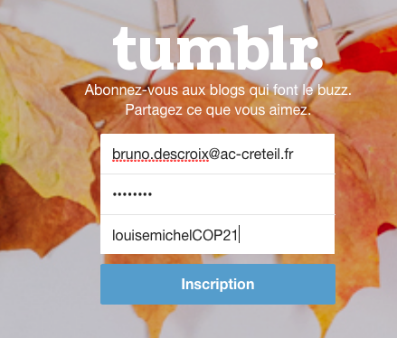
- S’inscrire (tumblr.com), confirmer l’inscription puis passer l’étape recherche de blogs et ouvrir le mail reçu. Attention le nom d’utilisateur devient l’adresse du blog.

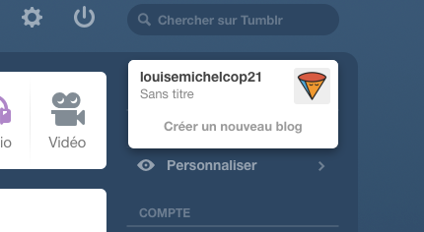
- Créer un nouveau blog dont vous pouvez éventuellement modifier l’apparence.
Il est ensuite possible de faire un certain nombre de réglages : choisir la langue, imposer que le blog ne soit pas référencer par les moteurs de recherche (il faut donc en connaître l’adresse pour le trouver), autoriser ou pas les réactions et les questions. Il est également possible de bloquer l’accès à certains utilisateurs et de supprimer le blog à la fin du projet.

- Pour créer un billet, il suffit de choisir la nature du billet (texte avec photos, photos avec commentaires en 140 signes ou vidéo).
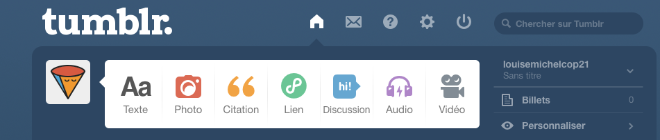

- Voici l’adresse du blog du lycée Louise Michel : http://louisemichelcop21.tumblr.com pour vous abonner ainsi qu’un article sur le site EDD Créteil sur lequel se trouve le film du jeu de rôle que nous avions fait en 2010 : http://edd.ac-creteil.fr/Jeu-de-role-negociations

